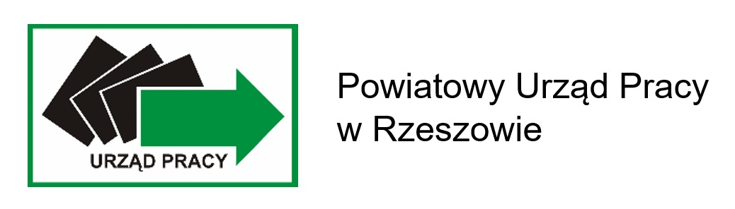

Załącznik nr 7
Podmiot składający oświadczenie:
.............................................................
.............................................................
(pełna nazwa/firma, w zależności od podmiotu nr: PESEL/NIP/REGON/KRS)
.................................................................
(adres siedziby)
reprezentowany przez (w przypadku reprezentacji):
..................................................................
..................................................................
(imię, nazwisko, stanowisko/podstawa
do reprezentacji)
……………………………………
……………………………………
(forma wsparcia udzielonego przez Powiatowy Urząd Pracy w Rzeszowie)

OŚWIADCZENIE PODMIOTU
korzystającego z usług rynku pracy oferowanych przez PUP w Rzeszowie
o braku istnienia wykluczających powiązań
Na podstawie art. 1 ustawy z dnia 13 kwietnia 2022 r. o szczególnych rozwiązaniach w zakresie przeciwdziałania wspieraniu agresji na Ukrainę oraz służących ochronie bezpieczeństwa narodowego (Dz.U. z 2023 r. poz. 1497), oświadczam, co następuje:
- Oświadczam, że nie zachodzą w stosunku do mnie przesłanki do zastosowania odpowiednio środków określonych w art. 2 ust. 1-3 rozporządzenia Rady (WE) nr 765/2006 z dnia 18 maja 2006 r. dotyczącego środków ograniczających w związku z sytuacją na Białorusi i udziałem Białorusi w agresji Rosji wobec Ukrainy (Dz. Urz. UE L 134 z 20.05.2006, str. 1, z późn. zm.), na zasadach określonych w tym rozporządzeniu,

- Oświadczam, że nie zachodzą w stosunku do mnie przesłanki do zastosowania odpowiednio środków określonych w art. 2 i art. 9 rozporządzenia Rady (UE) nr 269/2014 z dnia 17 marca 2014 r. w sprawie środków ograniczających w odniesieniu do działań podważających integralność terytorialną, suwerenność
i niezależność Ukrainy lub im zagrażających (Dz. Urz. UE L 78 z 17.03.2014, str. 6, z późn. zm.), na zasadach określonych w tym rozporządzeniu,

- Oświadczam, że nie jestem osobą/podmiotem dysponującym środkami finansowymi, funduszami oraz zasobami gospodarczymi w rozumieniu rozporządzenia 765/2006 lub rozporządzenia 269/2014, bezpośrednio lub pośrednio wspierających:
1) agresję Federacji Rosyjskiej na Ukrainę rozpoczętą w dniu 24 lutego 2022 r. lub
2) poważne naruszenia praw człowieka lub represje wobec społeczeństwa obywatelskiego i opozycji demokratycznej lub których działalność stanowi inne poważne zagrożenie dla demokracji lub praworządności w Federacji Rosyjskiej lub na Białorusi
- oraz oświadczam, że nie jestem bezpośrednio związanym z takimi osobami lub podmiotami, w szczególności ze względu na powiązania o charakterze osobistym, organizacyjnym, gospodarczym lub finansowym, lub wobec których istnieje prawdopodobieństwo wykorzystania w tym celu dysponowanych przez nie takich środków finansowych, funduszy lub zasobów gospodarczych.

- Oświadczam, że nie zostałem wpisany na listę osób i podmiotów, wobec których są stosowane środki sanacyjne i nie figuruję na przedmiotowych listach, zarówno unijnych jak i krajowych.

- Oświadczam, że nie zostałem wpisany do wykazu cudzoziemców, których pobyt na terytorium Rzeczypospolitej Polskiej jest niepożądany, o którym mowa w art. 434 ustawy z dnia 12 grudnia 2013 r. o cudzoziemcach (Dz. U. z 2021 r. poz. 2354 oraz z 2022 r. poz. 91, 583, 830 i 835).

- Oświadczam również, że nie zachodzą w stosunku do mnie przesłanki (dot. wykluczenia z postępowania) na podstawie art. 5k oraz nie zachodzą w stosunku do mnie zakazy o których mowa w art. 5l rozporządzenia Rady (UE) nr 833/2014 z dnia 31 lipca 2014 r. dotyczącego środków ograniczających w związku z działaniami Rosji destabilizującymi sytuację na Ukrainie (Dz. Urz. UE nr L 229 z 31.7.2014, str. 1), dalej: rozporządzenie 833/2014, w brzmieniu nadanym rozporządzeniem Rady (UE) 2022/576 w sprawie zmiany rozporządzenia (UE) nr 833/2014 dotyczącego środków ograniczających w związku z działaniami Rosji destabilizującymi sytuację na Ukrainie (Dz. Urz. UE nr L 111 z 8.4.2022, str. 1), dalej: rozporządzenie 2022/576.

- Oświadczam również, że nie zachodzą w stosunku do mnie przesłanki dot. wykluczenia z postępowania na podstawie art. 7 ust. 1 ustawy z dnia 13 kwietnia 2022 r. o szczególnych rozwiązaniach w zakresie przeciwdziałania wspieraniu agresji na Ukrainę oraz służących ochronie bezpieczeństwa narodowego (Dz.U.
z 2023 r. poz. 129).

- Jestem świadomy/a odpowiedzialności karnej wynikającej z art. 15 ustawy o szczególnych rozwiązaniach w zakresie przeciwdziałania wspieraniu agresji na Ukrainę oraz służących ochronie bezpieczeństwa narodowego.
Oświadczam, że wszystkie informacje podane w powyższych oświadczeniach są aktualne i zgodne z prawdą oraz zostały przedstawione z pełną świadomością konsekwencji wprowadzenia PUP Rzeszów w błąd przy przedstawianiu informacji.

……………………………………………
..……....................................................
(miejscowość, data i czytelny podpis)

